Sponzoři turnaje:

ELSEREMO s.r.o. Brumov-Bylnice, pan Pavel Kozubík
AGROL s.r.o., Slavičín
BTH Slavičín
EKOFILTR s.r.o., Slavičín
Josef Valčík - ELVA - masné výrobky, Slavičín
MEDIA MIX s.r.o., Slavičín
Město Slavičín
Münster Bronislav – Služby Slavičín – Nevšová
OUTDOOR A SPORT CZ, Slavičín
Pastorčák Vlastimil – GEMINI, Slavičín
Pekárna ORA – Ing. Josef Otépka, Slavičín
Prodejna MI&LA, pan Vladislav Dvorský ,Slavičín
Restaurace u Talafy, Slavičín
Restaurace Záložna M+M, Slavičín
TNZ Brumov s.r.o. – svařovací zdroje
TVD – Technická výroba a.s., Slavičín
TOP TRIO s.r.o. - Slavičín
INTEC s.r.o. Slavičín
Zlínský Kraj
MUDr. Jiří Zabloudil , Slavičín
Miroslav Jančařík , Slavičín
Jaromír Fojtů, Slavičín

Sportovní kluby
Slavičín

ODDÍL STOLNÍHO TENISU

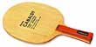
pořádají

44. ROČNÍK
Mezinárodního turnaje
ve stolním tenisu
mužů

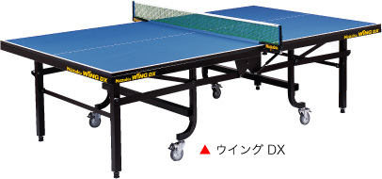



Slavičín, 29.srpen 2015
Tato akce je pořádána ve spolupráci a za podpory Zlínského kraje .

A) Všeobecná ustanovení

Pořadatel: Sportovní kluby Slavičín , stolní tenis

Datum: 29. srpen 2015

Místo: Sportovní hala Slavičín

Ředitel turnaje: Ing. Zbyněk Jančařík

Vrchní rozhodčí: Ing. Jiří Rohlena – licence B

Zástupce: Ing. Radek Martinovský – licence C

Jednatel: Kovařík Luděk st.

Tech. pracovník: Miroslav Jančařík

Hlavní pořadatel: Ing. Vlastimil Bureš

Lékař: MUDr. Jiří Zabloudil

Přihlášky a informace: Závazně e-mailem do 18.00 hod 28.8.2015 ,
případně telefonicky
Jaroslav Kučera, Obchodní 585
763 21 Slavičín,
telefon 577 343 051, 577 341 328, 605 318 899
e-mail: pink-ponk@centrum.cz

Losování: na základě závazných přihlášek 28.8.2015 ve 20.00hod
Nepřihlášení hráči budou dolosováni dle potřeby pořadatele bez možnosti nasazení

Námitky: podávají se hlavnímu pořadateli

Vklady: 1. jednotlivci 30,-Kč
2. soutěž nad 40 let 20,- Kč
3. soutěž hráčů do divize včetně 30,- Kč
4. družstva 50,- Kč
Propozice na: www.stslavicin.unas.cz
www.mesto-slavicin.cz

B) Technické ustanovení

Předpis: hraje se dle pravidel stolního tenisu a směrnic tohoto předpisu

Míčky: DHS *** 40mm – dodá pořadatel
hraje se na 12 stolech

Rozhodčí: vždy poražený z předchozího zápasu

Systém: vyřazovací na 3 vítězné sady z pěti,
dle nových pravidel

Soutěž: 1. dvoučlenná družstva
- 20..ročník MEMORIÁL F.TRLLA,
(A-X, B-Y, čtyřhra)
2. jednotlivci
- 7.ročník MEMORIÁL O.KOZÁČKA
3. soutěž hráčů do divize včetně
- Slovensko do III.ligy včetně
- nutné předložit soupisku nebo dle žebříčku
4. soutěž hráčů nad 40 let
- 13.ročník MEMORIÁL M.MARYÁŠE

Časový pořad: 8.00 - 8.45 hodin prezentace
8.45 – 9.00 hodin dolosování, nástup a zahájení

Ceny: první čtyři družstva a jednotlivci

Výhrada: v případě nepředpokládaného počtu účastníků si pořadatel vyhrazuje změnu systému soutěže

Občerstvení: zajištěno v místě konání turnaje

Oznámení: - pořadatel neručí za případné ztráty v průběhu turnaje
- účastníci startují na vlastní riziko, vědomi si svého zdravotního stavu
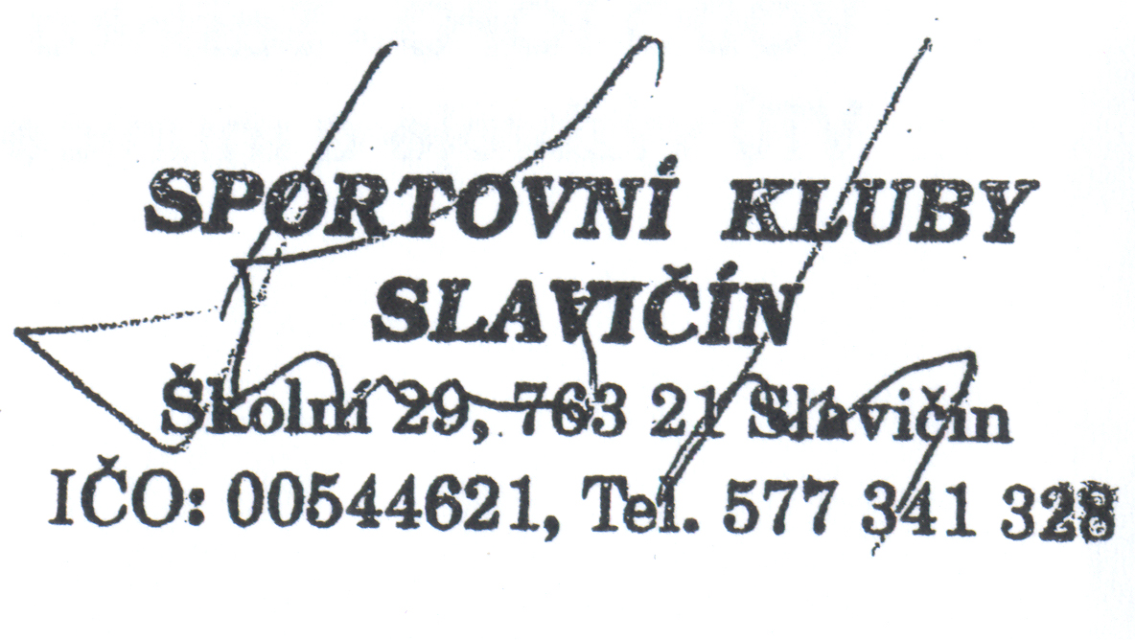
Slavičín, 27.7.2015 Ing. Zbyněk Jančařík
předseda oddílu stolního tenisu

Ceny pro vítěze :

Družstva : 1. místo 3 000,- Kč
2. místo 2 000,- Kč
3.-.4. věcné ceny

Jednotlivci : 1. místo 2 000,- Kč
2. místo 1 000,- Kč
3.-.4. věcné ceny

Veterání : 1. místo 1 000,- Kč
2. místo věcná cena
3.-.4. věcné ceny

Soutěž hráčú divize: 1. místo 1 000,- Kč
2. místo věcná cena
3.-.4. věcné ceny

